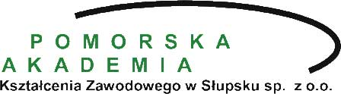

SZKOLENIE:
Podstawy języka migowego

TERMINY szkoleń:

⁪ Maj Lipiec 2010
⁪ Lipiec - wrzesień 2010
⁪ Wrzesień - listopad 2010
⁪ Listopad - grudzień 2010

2 x w tyg. 16.00-19.30

MIEJSCE:
Gdynia

KONTAKT:
tel. (59) 842 32 28
email: migajznami@pakz.pl

Ilość miejsc ograniczona!
do 12 osób
O przyjęciu decyduje kolejność zgłoszeń!

Formularz zgłoszeniowy

Proszę zaznaczyć termin szkolenia, którym są Państwo zainteresowani.

⁪ Maj -Lipiec 2010

⁪ Lipiec - wrzesień 2010

⁪ Wrzesień - listopad 2010

⁪ Listopad - grudzień 2010

Dane osobowe:
Imię i Nazwisko: …………………….......................................
Miejsce pracy: …………………………………………………..
Stanowisko: ……………….……….……………….………….
Numer telefonu: ……………….………………………............
Numer faksu: ………………………….…………………………
E-mail: …………………………….…………………………………..
Wiek: …………… data urodzenia:…………………………………..
dzień-miesiąc-rok

Formularz należy odesłać w terminie do dnia 30.04.2010r w formie elektronicznej na adres migajznami@pakz.pl lub faksem na nr 5984232 28

Uwaga!!
Dla osób po 45 roku życia zarezerwowaliśmy połowę miejsc!!!

